Chapitre 4 : la publicité

- La pub est omniprésente
- La publicité, un ensemble de techniques :
  - définition de la publicité
  - les différents types de publicités
  - les arguments de la publicité
  - les figures de style en publicité
  - le public visé
- La publicité : une manipulation ?
  - la manipulation en publicité
  - les images subliminales
  - la propagande
  - l’utilisation d’un code de couleurs : entre technique et manipulation
- La publicité, c’est aussi de la culture
  - la parodie
  - le stéréotype
  - l’intertextualité

1) La pub est omniprésente
La publicité est omniprésente dans notre société : à la télévision, la radio, sur des affiches et, depuis ces dernières années, sur internet.
Elle monopolise un budget colossal. En effet, en 2006, dans un rapport intitulé Prévisions 2006-2010 pour le secteur des loisirs et des médias [ PricewaterhouseCoopers, estime les dépenses publicitaires mondiales à 385 milliards de dollars US. Ce cabinet comptable évalue à 500 milliards de dollars US son poids pour 2010.
Voici quelques chiffres concernant la publicité télévisée qui nous démontrent à quel point nous sommes sans cesse criblés d’images publicitaires.

La pub télé en chiffres

La publicité est la première source de revenus de la télévision. Sans elle, pas un programme ne pourrait exister. Le marché est attractif et toutes les chaînes rivalisent pour gagner les meilleurs clients. Etat des lieux en chiffres.

1 milliard d'€ c'est le montant qu'a dépensé le secteur de l'alimentation en 2004 pour ses pubs télé. Un secteur qui se place loin devant les autres, notamment la beauté (723 millions d'euros), l'édition, les transports, les services et les télécommunications.
13.000 € c'est le prix de diffusion d'un spot pendant une coupure de film.
5298 c'est le nombre de produits ayant fait l'objet d'un spot en 2004.
Coût moyen de diffusion d'un spot d'environ 20 secondes
9755 € sur l'une des six chaînes nationales en 2004.
305 € sur une chaîne du câble ou du satellite en 2004.
181 € sur une chaîne de la TNT en avril 2005.

7% c'est le temps de publicité par rapport à l'ensemble des programmes des chaînes. Un pourcentage 2 à 7 fois moins élevé qu'en radio et en presse.
3h23 c'est le temps moyen que passent les Français devant la télé chaque jour. 8.5% de ce temps est consacré à la publicité (soit 18 minutes)
6 minutes c'est le temps de publicité légalement autorisé par heure en France
257% c'est la progression du marché publicitaire de la télévision depuis 1986.

Nous sommes tous fortement influencés par la publicité et nous connaissons tous des dizaines de slogans, logos ou autres messages publicitaires. Petit test pour le prouver :

Donne la marque correspondant aux logos suivants :
…………………nike…………….. 
…………mercedes………………..

………………la poste………….. ………carrefour…....
………mac do……………….

Dans le tableau ci-dessous, complète les cases manquantes :

SLOGAN | MARQUE
Plus t'en mets, plus t'en as! | Axe
Andros andros ça c’est fort de fruit | Andros
Les hommes savent pourquoi. | jupiler
La plus chaude des boissons froides | Gini
Connecting people | proximus
Parce que je le vaux bien | L'oréal
Nous, c'est le goût | Mac do
Il faut secouer sinon la pulpe elle reste en bas | Orangina
L'eau à l'état sauvage | bru

- La publicité, un ensemble de techniques :
  - définition de la publicité

La publicité est une forme de communication, dont le but est de fixer l'attention d’une cible visée pour l'inciter à adopter un comportement souhaité : achat d'un produit, élection d'une personnalité politique, incitation à l'économie d'énergie, etc.

  - les différents types de publicités

  - La publicité persuasive et informative
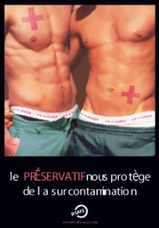
Dans cette théorie le consommateur est avant tout un être rationnel dont l'acte d'achat dépend d'un jugement mûrement réfléchi. Il agit avec raison et calcul pour satisfaire au mieux ses besoins. L'objectif de ce type de publicité sera de convaincre avec des arguments rationnels (informer, expliquer...) L'objet essentiel de l'annonce sera la mise en évidence du besoin à satisfaire.
  - La publicité projective ou intégrative


Le postulat étant que le consommateur appartient à plusieurs groupes sociaux ayant chacun leurs normes (consommateur conforme). La stratégie du publicitaire sera de donner au produit ou à la marque, les qualités d'un groupe valorisant.

  - La publicité mécaniste
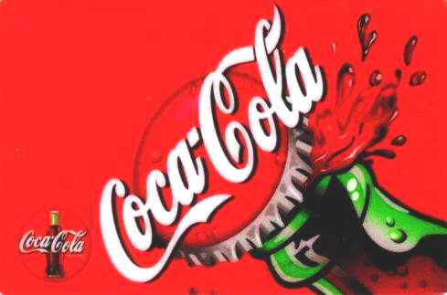
Ici, le comportement économique du consommateur n'est ni rationnel, ni conscient. Ce comportement est passif, soumis au conditionnement et adopte des réflexes par habitude. L'objectif de ce type de publicité étant de créer un automatisme chez le consommateur. Les publicistes vont alors faire du matraquage publicitaire, c’est-à-dire qu’ils vont rendre le produit omniprésent.

  - La publicité suggestive
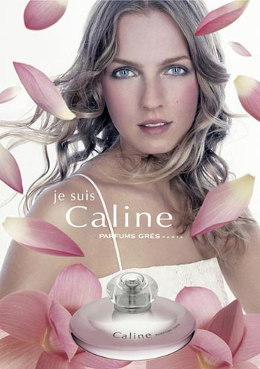
La publicité suggestive se fonde sur une approche psychologique de l'individu. Dans ce cas-ci, la publicité ne fait pas appel à la raison, mais aux sens. Ce type de publicité donne un grand pouvoir à l’image. Se distinguent ici les notions de dénotation (ce que l’image montre) et de connotation (ce qu’elle induit, sous-entend).
Par exemple, sur l’image proposée, quelle est :
La dénotation : une femme légèrement vêtue avec des pétales de rose
La connotation : le parfum rend sexy, sensuelle
Exercice : les différentes formes de la publicité
Nomme les publicités suivantes selon la typologie formelle que nous venons de voir.
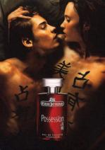 Type : ………suggestive……………………

Type : ………mécaniste……………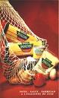(pâtes-sauce-parmesan. A l’italienne de luxe)

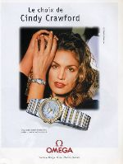Type : ………………projective…………
Type : persuasive… (2e paire gratuite pour tous.
  - les arguments de la publicité

Voici une liste (non-exhaustive) d’arguments utilisés dans la pub. Nous avons déjà eu l’occasion d’en aborder certains lors de notre précédent chapitre sur l’argumentation. D’autres sont nouveaux et plus spécifiques à la publicité.

• L’argument par l’exemple
→ Il fait appel à un simple exemple ou à une anecdote.
Exemple : Fumer est réellement dangereux : mon oncle, qui fumait beaucoup, est mort l’an dernier d’un cancer des poumons.

• L’argument par l’analogie ou la comparaison
→ Il fait appel à la ressemblance entre le thème et l’élément choisi dans la comparaison pour en induire les mêmes conséquences.
Exemple : Pour moi, conduire aussi vite en ville, c’est comme tirer à la mitraillette dans la foule en fermant les yeux.

• L’argument d’autorité
→ Il fait appel à un expert, à une personne dont la compétence est reconnue, à une citation, à des statistiques.
Exemple : Les scientifiques sont tous d’accord pour incriminer certains gaz dans le problème de la couche d’ozone.

• L’argument ad populum
→ Il affirme qu’une chose peut être bonne puisque tout le monde le fait.
Exemple : Tout le monde s’habille comme ça maintenant !

• L’argument par les valeurs
→ Il se réfère à une valeur censée être partagée par le lecteur.
Exemple : La vie est un plaisir, et doit le rester.
Exercice : voici une liste de slogans publicitaires. Pour chacun d’entre eux, nomme l’argument utilisé parmi ceux que nous venons de voir.
1) Whirlpool recommande Calgonite Autorité
2) Krisprolls : Ce que la Suède a de plus croustillant. Comparaison
3) Actimel aide à soutenir vos défenses naturelles : c’est scientifiquement prouvé. Autorité
4) Fais comme moi : en arrêtant de boire de l’alcool, j’ai perdu deux kilos ! Exemple
5) Ptit Louis Pour grandir et s’épanouir. Valeurs
6) En suivant mon exemple, tu peux arrêter de fumer très facilement : j’ai remplacé la cigarette par le chewing-gum. Exemple
7) Là où une brosse-à-dent ordinaire laisse du tartre, la nouvelle Colgate laisse vos dents blanches et parfaitement propres ! Comparaison
8) Tous les autres peuvent sortir jusqu’à minuit le week-end ! Ad populum
9) Les experts recommandent Oral-B. Autorité
10) Quick : nous, c’est le gout. Valeurs
11) Tout le monde aimera le nouveau prix de l’I-phone 3G. Ad populum
12) Les ménagères aiment avoir une maison qui sent bon. Ad populum
13) Autant les parfums habituels sentent bons, autant celui-ci est divin ! Comparaison
14) Maïté vous dit : Bonux, c’est une question de bon sens. Autorité
15) Dash est plus puissant contre les taches que vos lessives habituelles. Comparaison
16) Les jeunes de mon âge s’habillent comme ça ! Ad populum
17) C’est si bon de faire un caprice. Valeurs
18) George Clooney vous recommande de boire du café Nespresso : quoi d’autre ? Autorité
19) La voiture qui consomme le moins ! Comparaison
20) Moi, depuis que j’utilise le dentifrice signal, j’ai des dents plus blanches ! Exemple
21) Garnier : prends soin de toi ! Valeurs
22) Tout le monde se lève pour Danette. Ad populum
23) Ma mère a toujours des vêtements très propres et elle les lave avec Ariel. Exemple
24) Welcome to the fun. Fanta Valeurs
25) Mon frère est un modèle pour moi : il court un kilomètre tous les jours et il est mince et musclé ! Exemple

  - les figures de style en publicité

Les figures de style sont des notions que vous avez dû aborder dans vos années précédentes. Si elles s’appliquent aux textes, elles peuvent aussi s’appliquer à l’image et donc être exploitées par la publicité.
Voici un rappel de différentes figures de style que vous connaissez et leur application en image.

1. Accumulation et répétition

- L’accumulation
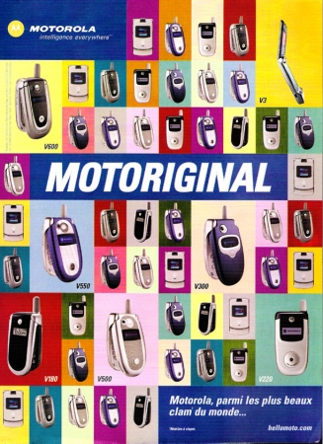

Définition :
= association ou juxtaposition d’objets différents ayant la même nature et la même fonction.

Exemple :
« C'est un pic, c'est un cap, que dis-je, c'est un cap ? C'est une péninsule ! » (Edmond Rostand)

Effets :
- insister et intensifier le produit
- souligner la profusion et la puissance productive et
commerciale du produit

- La répétition

Définition :
= association ou la juxtaposition d’objets identiques.

Exemples :
- « Je lui donnai ce que le jour m'avait donné. » (Eluard).
- « (...) l'autre (...), Qui fait ses petites affaires, Avec son
petit chapeau, Avec son petit manteau, Avec sa petite
auto. » (J. Brel)

Effet :
- souligner l'originalité du produit.

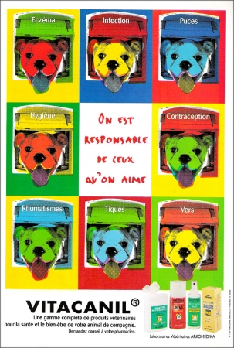

2. detournement

- Le détournement
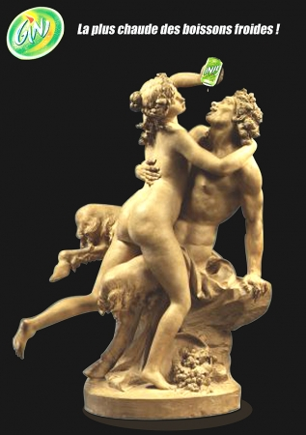

Définition :
= détourner une image connue de tout le monde en y insérant le produit

Effets :
- provoquer un effet de surprise
- surprendre le lecteur
- attirer l’attention

3. Antithèse et comparaison

- L’antithèse

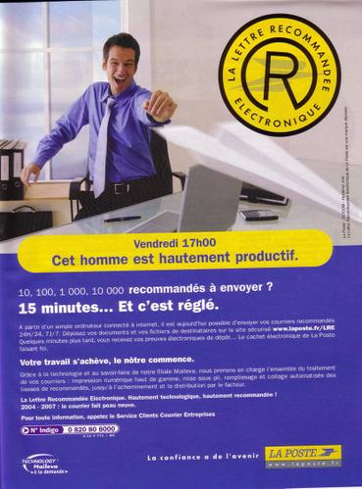
Définition :
= rapprochement de deux réalités opposées pour faire surgir leur différence
=> elle crée donc souvent un
paradoxe
CAR l’ensemble surprend : les réalités
sont en contradiction avec ce qui
est habituellement admis

Exemple :
« Ils étaient usés à quinze ans. Ils finissaient en débutant ». (J. Brel)

Effet :
- mettre en relief la coexistence d’éléments
opposés

- La comparaison
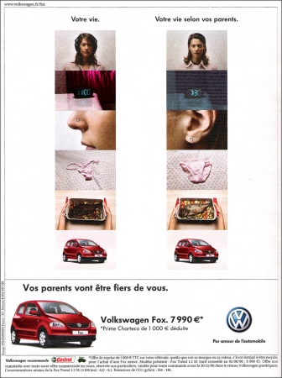

Définition :
= rapprochement de deux termes pour en faire surgir leur ressemblance

Exemple :
Ils parlent de la mort comme tu parles d'un fruit. Ils regardent la mer comme tu regardes un puits. (J. Brel)

Effet :
- mettre en relief l’analogie, la
ressemblance, le rapport de supériorité/
d’infériorité/d’équivalence.

4. Hyperbole >< litote

- L’hyperbole
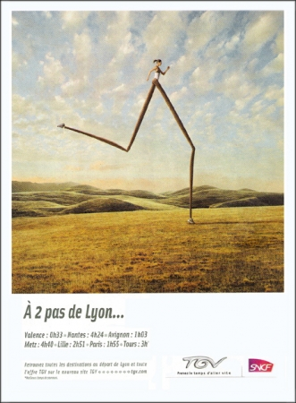

Définition :
= exagérer, amplifier une réalité

Exemple :
Verser un torrent de larmes.

Effet :
- sublimer le produit, le célébrer, vanter
ses charmes incomparables

- La litote

Définition :
= négation de l'idée contraire à ce qui doit être exprimé
=> dire peu pour suggérer plus

Exemples :
- Mon bulletin n'est pas très bon (pour dire : il
est très mauvais)
- C’est pas mal (pour dire : c’est très bien)

Effets :
- provoquer la surprise
- demander un effort pour rétablir le sens et
ce qui manque

Exemple :
Verser un torrent de larmes.

Effet :
- sublimer le produit, de le
célébrer, de vanter ses charmes
incomparables

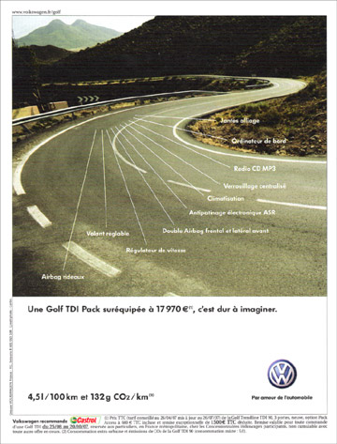

5. Métaphore >< métonymie

- Métaphore

- La métaphore

Définition :
= consiste à donner à un mot la valeur d’un autre présentant avec le premier une analogie
=> il s’agit de substituer une chose par une
autre qui lui ressemble/ l’évoque

Exemples :
L'espoir fleurissait, sortir de ses gonds, …

Effet :
- jouer sur le double sens de l'image et/ou du
texte. On invite ainsi le lecteur d’annonces à
rétablir le sens premier du message, à jouer
sur les images et sur les mots.

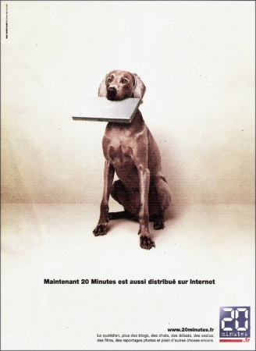

  - Le public visé

Une publicité, et plus largement une argumentation, est toujours destinée à un public bien déterminé. Afin de le convaincre, il faut adopter son point de vue, cibler ses besoins et toucher sa sensibilité.

Si vous voulez vendre votre produit, vous devez toujours réfléchir au public auquel il est destiné car tout dépendra de cela : l’atout mis en avant, le design, la musique utilisée (en cas de spot télé ou radio), les couleurs, les acteurs de la pub, etc. La stratégie marketing se modifiera radicalement en fonction de ce public et du consommateur visé.

Quelles sont les différentes distinctions qui peuvent être établies entre les publics ?
- Homme/femme
- Catégorie d’âge (enfants, adolescents, jeunes adultes, parents, seniors, etc.)
- La couche socio-économique (classe aisée, personnes à moyens limités, etc.)
- Le mode de vie, la culture (les « bobos », les « working girls », etc.)
- Profession (publicités spécialisés dans un secteur : la maçonnerie, l’enseignement, la restauration, etc.)
- ((Valeurs (ex : les pubs humoristiques vont toucher les gens qui aiment rire, les pubs avec des petits animaux vont toucher des gens plus sensibles, etc.)))

Une publicité peut évidemment toucher simultanément des publics différents et ne pas se limiter à une seule tranche d’âge, un seul sexe, etc. Certaines publicités sont d’ailleurs destinées au public le plus large possible (des pubs plus neutres) tandis que certaines marques vont privilégier une catégorie particulière (par exemple pour toucher un nouveau marché qu’elles n’ont pas encore atteint).

Exercice :
Parmi les publicités télévisées célèbres suivantes, essaie de déterminer le public visé, décris le en quelques lignes.

- La publicité pour les jus de fruits « Oasis » dans laquelle des petits fruits font une danse de la pluie
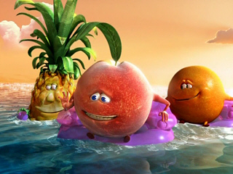
…………destinée principalement aux ados et jeunes adultes qui apprécient le côté fun, qui aiment s’amuser (délire de la « danse de la pluie » à l’image de l’humour des jeunes actuellement + musique entrainante et drôle)
Peut aussi être destinée aux enfants qui seront attirés par les fruits colorés et la danse entrainante…………………………………………………………………

- La publicité du parfum « Dior » dans laquelle l’actrice Charlize Theron enlève ses bijoux, vêtements, etc. les uns après les autres en disant « qu’importent les bijoux, l’or, etc. » pour finir par dire « être soi, exister », c’est ça que J’adore.

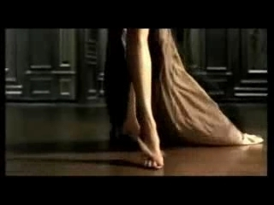
………………destinée principalement aux femmes qui veulent être sexy (sensualité de Charlize Theron) mais aussi bien dans leur peau, qui rejettent (ou en tout cas voudraient rejeter) le paraître pour s’attacher à leur identité, à leur moi profond.
Peut aussi être destinée à des hommes qui désirent avoir une femme sensuelle et « forte » comme l’actrice et qui vont donc acheter le parfum à leur femme en espérant qu’elle prendra l’assurance de Charlize (hum)…………………………………………………………………………..
………………………………………………………………………………………………
- Publicité pour le gel douche Bourjois : une femme échevelée arrive dans sa SDB (gel douche en avant plan) disant : « le lundi c’est pourri, faut que je me fouette » (bruit de fouet quand elle se douche). Gros plan sur le gel douche avec voix off : « gel douche tonifiant au saut du lit, de Bourjois ».

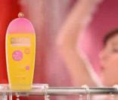
………destinée aux femmes actives qui travaillent (« lundi ») et qui sont ou désirent être dynamiques (veut un coup de fouet). Cible assez jeune (humour avec le fouet, jeune femme dans la pub)……………………………………………………………………………………………………..

- Pub pour Blédina (des pots pour bébés) : un bébé s’esclaffe. Ensuite, phrase qui apparaît : « est-ce que j’ai l’air de manquer de vitamine C ? ». Un autre bébé rieur : « est-ce que j’ai l’air de manquer de fer ? ». Le troisième : « est-ce que j’ai l’air de manquer de vitalité ? ». Ensuite, images du produit avec voix off : « pour un bébé en pleine santé, il y a blédilait, de la vitamine C et du fer associés dans une formule exclusive pour un fer mieux absorbé. Blédilait au vitafer, parce qu’un bébé en pleine santé est un bébé heureux »
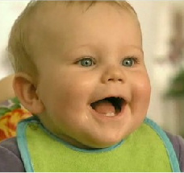
………cible : jeunes parents fort préoccupés du bien-être de leur bébé (arguments objectifs, allusions aux vitamines). Touche d’humour et appel à la sensibilité avec les rires des enfants. Espèce de chantage avec la dernière phrase: il faut lui donner blédilait sinon le bébé sera malheureux………………………………………………………………………………………

Les affiches aussi ciblent un public particulier. Les images suivantes visent quel public selon vous ?
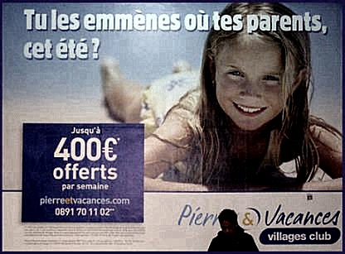
……cible les enfants qui feront «pression » sur
leurs parents. Une étude a prouvé que 50% des
achats d’un ménage sont influencés par l’avis des enfants. Agir sur ceux-ci est donc très
lucratif et ils sont une cible privilégiée du
marketing ! Cette pub vise tout de même des enfants assez « autoritaires », capricieux et sûrement gâtés (cela sous-entend que c’est eux qui ont le pouvoir et qui « emmènent » leurs parents)
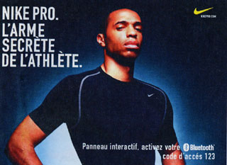
………cible : des hommes sportifs, probablement
jeunes (qui veulent détenir une « arme secrète » :
allusion à la séduction ?)…………………………………………………………………………..
…………………………………………………………………………………..
…………………………………………………………………………………..
…………………………………………………………………………………..

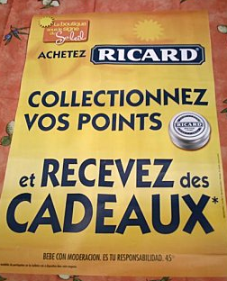
…………cible : des ménages qui font attention à leur budget, on utilise ici des arguments objectifs et économiques (rationnels). La pub veut sûrement aussi toucher un public de « joueurs » qui doivent collectionner des points………………………………………………………………………..
…………………………………………………………………………………..
…………………………………………………………………………………..
…………………………………………………………………………………..
Travail oral à réaliser à partir de cette première séquence : « la pub, un ensemble de techniques » :
- choisis une publicité télévisée.
- Amène en classe une ou deux images de cette publicité et explique le contenu de la publicité (comme réalisé pour la pub Bourjois et Blédina) avec le déroulement des images, les éventuelles phrases à l’écran, la voix off ou ce que disent les personnages.
- Identifie de quel type de publicité il s’agit (persuasive, suggestive, projective, mécaniste) et justifie ton choix.
- Identifie le public visé et analyse les stratégies utilisées (quelles sont les techniques des publicitaires pour vendre leur produit à ce public ?)
- Ensuite, trouve deux types d’arguments (parmi les quatre abordés dans ce chapitre : exemple, analogie, autorité, valeurs) qui viennent appuyer la stratégie des publicitaires. Par exemple, pour la pub Oasis, tu peux développer comme argument par l’exemple : « depuis qu’elle boit Oasis, ma sœur est enfin devenue une fille sympa, elle chante et danse et a arrêté de faire la tronche » (côté fun, vocabulaire adapté au public, un peu d’humour ») ou comme argument par analogie : « boire oasis, c’est comme plonger dans un monde où les profs sont sympas et où c’est les parents qui te demandent de sortir » (respect de l’âge de la cible, côté fun, humour)
- Un résumé par écrit de ce que vous allez dire est à remettre le jour de la présentation

Evaluation :
Présentation orale (posture, dynamisme, langage correct et adapté) /5

Explication et présentation de la publicité (images, explication complète et « mot à mot » de la pub) /4
Identification du type de publicité (et justification)
/4
Identification du public et des stratégies
/8
Arguments « ajoutés »
/4

Total : /25
- La publicité : une manipulation ?
  - La manipulation en publicité
«La pub ? Aucun effet sur moi !» Voilà ce que nous répondons tous lorsque l'on nous interroge sur l'influence de la publicité. Grâce au recul et à la capacité de jugement propres à l’être humain, nous nous estimons étanches à son pouvoir. En réalité, nous sommes de véritables éponges à logos, slogans ou affiches!
Les chercheurs appellent cela «l'influence sans conscience». La publicité est d'ailleurs d'autant plus efficace qu'elle passe inaperçue.
Une expérience menée en 2008 par l'équipe de Didier Courbet, professeur à l'Institut de recherche en sciences de l'information et de la communication (Irsic) de l'université d'Aix-Marseille, l'a montré. Des sujets étaient appelés à lire un texte pendant quinze minutes sur un site Internet. Dans le même temps, douze bannières publicitaires de douze marques imaginaires défilaient dans un coin de l'écran situé dans le champ visuel des sujets. Mais aucun ne pouvait les voir consciemment car un système de suivi des mouvements oculaires les faisait disparaître avant même que les yeux aient eu le temps de se poser dessus. Pourtant, huit jours plus tard, tous les participants portaient un jugement positif sur ces marques. Les chercheurs ont alors déterminé qu'il suffisait de faire apparaître quinze fois une marque sur l'écran pour obtenir cet effet !
Cette exposition s'inscrit dans ce que les psychologues appellent la mémoire implicite, c'est-à-dire des traces de l'expérience passée gardées en mémoire sans que l'on en ait conscience, mais qui vont servir à nos comportements futurs.
A chaque fois que l'on est confronté à un même logo, on le mémorise encore. «Cette exposition active des réseaux neuronaux de la vision périphérique. On acquiert alors une connaissance grossière du logo: sa forme approximative, sa couleur... dont on garde la trace en mémoire implicite», explique Didier Courbet.
Et avec l'expérience, l'habitude, le cerveau le traite de plus en plus vite. Il le reconnaît, le lit, l'analyse rapidement. C'est ce que l'on appelle la fluidité cognitive. Et c'est à ce moment que le cerveau va faire une erreur d'interprétation. Traiter plus rapidement une information, comme un logo, le conduit à lui attribuer une valeur positive car le fait de s'habituer à une information, la rend plus familière, voire plus agréable.
En bref :
Logo/affiche, etc. → Mémoire implicite → expérience (une 15aine de vision) → fluidité cognitive → vision positive du produit/ de la marque
Or, aujourd'hui, les marques sont omniprésentes sans que nous en ayons conscience: sur les maillots des footballeurs à la télévision, sur nos vêtements, sur les panneaux publicitaires à l'entrée des villes et bien sûr sur tous les sites Internet...

BOURRAGE DE CRÂNE : le cas Coca-Cola
Accrocher notre attention est une part importante du travail des publicitaires. Ensuite ils doivent nous convaincre, nous influencer. Pour cela, plusieurs techniques et, parmi elles, le matraquage. Lorsque vous avez envie d'un soda, vous pensez à quoi en premier ? Au Coca ! (Si vous aimez le Coca, bien sûr.) Pas forcément parce que c'est votre soda préféré, mais parce que Coca est la première marque qui vous vienne à l'esprit. Peut-être une autre boisson vous aurait tenté, mais vous n'y avez pas pensé. Vous êtes en quelque sorte conditionné : l'omniprésence des publicités pour Coca-Cola, leur fréquence à la télé, dans les journaux, ou associées à des événements sportifs ou culturels, font que lorsqu'on vous dit« soda» vous pensez « Coca».
Pour arriver à ce résultat, Coca-Cola a dépensé, en 2002, plus de 49 millions d'euros en publicité pour la France. Sans compter les opérations de sponsoring : la marque est notamment associée aux coupes du monde de football et de rugby ainsi qu'au Tour de France.
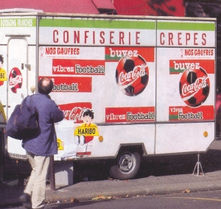
Photo Clément Choulot
Coca-cola est partout :
spots publicitaires, sponsoring d'événements sportifs ou culturels, ou autocollants distribués gratis ... Voilà comment une baraque à crêpes devient une pub coca ambulante.
Mais voilà, envahir tous les espaces publicitaires coûte cher : le prix moyen d'un spot publicitaire de 30 secondes est de 9.650 € ... par passage ! Il atteint plus de 70.000 € pour un passage à 20h30 avant un match de Coupe d'Europe de foot. Et toutes les marques n'ont pas les moyens financiers de faire du matraquage. Elles ne manquent toutefois pas de solutions pour nous convaincre que leur produit est le meilleur, qu'il est plus efficace ... bref, qu'il nous le faut.

  - les images subliminales

Qu’est-ce qu’une image subliminale ?

L'image subliminale est une image qui est indécelable à l'œil nu mais que le cerveau enregistre malgré tout.
En effet, le cerveau imprime 24 images à la seconde afin de se construire une perception visuelle de notre environnement. En insérant une image parasite parmi les 24 qui défilent par seconde au cinéma (25 à la télévision), l’œil voit et le cerveau en est informé, mais en dessous du seuil de conscience, c'est-à-dire subliminal (du latin sub limen, sous la limite). La législation interdit ce type d'images dans la publicité.

Et pourtant !

La publicité subliminale est une technique publicitaire qui consiste à insérer un message visuel et/ou sonore, qui ne peut être consciemment perçu par le spectateur, mais qui est censé frapper son subconscient. C’est interdit mais plusieurs cas ont pu être répertoriés :

- L'histoire de la publicité subliminale remonte à 1956, au moment de la diffusion du film Picnic dans une salle de cinéma à New-Jersey. Celle-ci est pointée du doigt pour avoir, durant six semaines, inséré pendant la projection du film deux messages subliminaux: « Vous avez faim ? Mangez du pop-corn » et « Buvez Coca-Cola ».

Les résultats de diffusion de ces deux messages étaient remarquables (sachant que plus de 45 000 personnes voient ce film) : la vente de pop-corn augmente de 58% par rapport à la même période de l’année précédente. L'histoire dévoilée par la suite dans les médias soulèvera de vifs débats.

- 2001
Durant l'émission Popstars de Décembre 2001, un téléspectateur vigilant a découvert 33 images cachées de quelques milli secondes représentant un appareil photo jetable de marque Kodak Fun.

- 2003
M6 est à nouveau épinglée par le CSA pour avoir diffusé quatre soirs de suite dans le générique de l'émission "Caméra Café" une image subliminale représentant le logo de Freedent White, un chewing-gum de la marque Wrigley's et ceci, malgré les recommandations faites précédemment par le CSA en décembre 2001. Cette image réapparaît, dans les mêmes conditions, les 27, 28 et 30 mai 2003.

- Observez cette image attentivement. Prenez le temps. Qu'y voyez-vous ? Des plantes qui s'enlacent ?

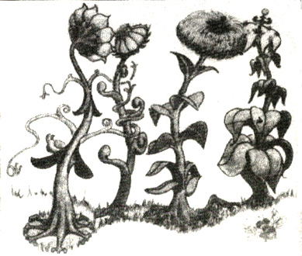

Maintenant, ne regardez plus les plantes mais dirigez vos yeux vers le bas de l'image et fixez l'arrière-plan. Vous y remarquerez entre les pieds des plants la lettre "S" puis la lettre "E" et enfin la lettre "X" qui forme le mot sex. Vos yeux se sont arrêtés sur les plantes mais c'est souvent dans la toile du fond que se trouvent les messages subliminaux.

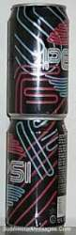
- Idem dans une pub Pepsi max
qui nous présente des canettes
empilées. Le mot formé par la
superposition est assez clair lui aussi…

- "Étendu par les meilleurs" dit cette simple pub d'installation de tuiles, linoléum, tapis et autres revêtements de plancher. Mais le mot "laid" en anglais veut aussi dire "s'étendre avec quelqu'un", excusez l'expression. Il vous sera impossible de voir la "subliminalité" à forte suggestibilité sexuelle car le message est truqué. Il vous faudra tourner cette image à l'envers pour y trouver l'image subliminale qu'on désirait imprégner dans votre subconscient.
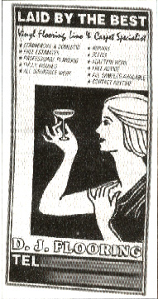
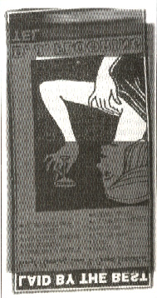

→

- Les cas d’images subliminales à connotation …………………………… sont nombreux et touchent même le monde de l’enfance. En effet, de nombreux Walt Disney sont touchés par la polémique et présentent des images à caractère sexuel, comme Bernard et Bianca ci-dessous. Simple plaisanterie d’employés ou tentative d’augmenter l’image positive des dessins-animés ?

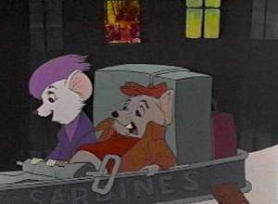

  - la propagande

La propagande désigne l'ensemble des actions menées dans le cadre d'une stratégie de communication par un pouvoir politique pour influencer la population dans sa perception des évènements, des personnes ou des enjeux de façon à l'endoctriner.
Dans le cadre d’une propagande, l’utilisation d’images subliminales peut se réveler très intéressante car elles agissent sur l’inconscient et « force » donc l’électeur à apprécier le candidat.
Exemples :
- 1988 : MITERRAND
François Mitterrand est réélu à la présidence. Mais le "Quotidien de Paris" lui reproche d'avoir bénéficié d'images subliminales contenues dans le générique du journal d'Antenne Une imperceptible image du président avait été insérée dans le générique du journal télévisé d'Antenne 2 à l'automne 1987. Elle a été diffusée 2 949 fois jusqu'à son interdiction, en mai 1988. Cependant, le procès intenté pour "manipulation électorale" a été perdu, car l'image durait plus d'un vingt-cinquième de seconde (plus court qu’un vingt-quatrième de seconde), ce qui exclut la qualification de subliminale.
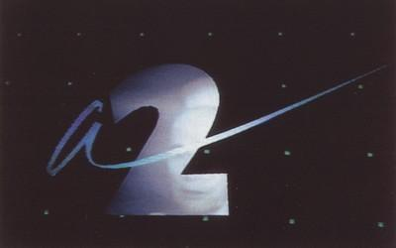

- BUSH :
- Au sein d’un discours politique de G.W. Bush, le texte suivant a été inséré: votez Bush ! Ce texte apparaît toutes les 10 secondes mais il n’est pas visible à l’œil nu ; on peut le remarquer en repassant la publicité au ralenti. Cependant, même s’il n’est pas visible, notre cerveau l’a enregistré.

- Lors des élections américaines de 2000, des personnes ont découvert par hasard une image subliminale glissée dans le spot publicitaire de Georges W. Bush. Cette image subliminale est en fait une insulte subliminale "rats" (= "ordure") alors que le spot est en train de faire référence au concurrent, Al Gore. Il s'avèrerait, selon les fabricants du spot, d'une erreur technique. Quoiqu'il en soit, selon une étude mené par Joel Weinberger, de l'université Adelphi (Etats-Unis), ce spot était susceptible d'augmenter les jugements négatifs des électeurs à l'encontre du candidat visé.

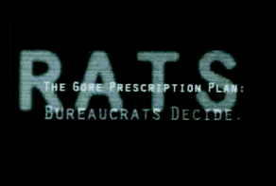

  - l’utilisation d’un code de couleurs : entre technique et manipulation

Nous l’avons vu, les publicitaires utilisent de nombreuses stratégies afin de nous donner une image positive de leur produit et ainsi, nous pousser à l’acheter.
La couleur possède une valeur expressive et une symbolique acquise tout au long de son histoire, faite de choix esthétiques, politiques, économiques, etc.
Le code couleur, qui permet à une marque d’être identifiée d’un seul coup d’œil, met en jeu toute une réflexion sur l’effet psychologique et symbolique des couleurs : or et noir des cafés de luxe, eau bleue des toilettes, bleu « fraîcheur » des produits surgelés, …

- LE ROUGE
Les symboles
  - Il est, d'une part, le symbole de l'amour, de la sensualité et de la passion.
  - D'autre part, il s'identifie à la révolte et au sang, au diabolique. C'est la couleur la plus violente, la plus dynamique et avec le plus fort potentiel d'action. Elle exprime la joie de la conquête et de la révolution.
Son effet
Le rouge augmente la pression sanguine, la tension musculaire et le rythme respiratoire.
Les sortes de rouges :
  - Le rouge pourpre est sévère, traditionnel et riche.
  - Le rouge bordeaux est luxueux et élégant.
  - Le rouge cerise prend une note sensuelle.
  - Le rouge moyen incarne l'activité, la force, le mouvement et les désirs passionnels.
  - Plus clair, il signifie force, fougue, énergie, joie et triomphe.
Les utilisations en publicité : du rouge oui, mais pour quels produits ?
  - Pour les produits destinés à combattre le feu.
  - Pour tous les produits à connotation virile - automobile sport, cigarette, crème à raser - puisque le rouge dégage un attrait particulièrement masculin.
  - Pour tous les produits de consommation achetés impulsivement comme le chocolat ou la gomme à mâcher.
  - Pour tous les produits alimentaires. Le rouge est promesse de qualité, de valeur, et il est suffisamment neutre pour englober toutes les marchandises de l'entreprise.
  - Pour tous les interdits et les avertissements.
Les propriétaires de fastfood utilisent à bon escient les propriétés du rouge lorsqu'ils en peignent leur salle à manger. Ils incitent le consommateur à se presser, accélérant ainsi sensiblement la rotation en accroissant le dynamisme des consommateurs.
Pour les mêmes raisons, les ouvriers en devoir ont tendance à passer moins de temps dans des toilettes peintes en rouge que dans celles peintes en bleu.
- L’ORANGE
Il évoque la chaleur, le feu, le soleil, la lumière et l'automne... d'où ses effets psychologiques d'ardeur et de jeunesse. En grande quantité, l'orangé accélère les pulsations cardiaques tout en restant sans effet sur la pression sanguine. Frivole à l'excès, on ne le prend pas au sérieux. Il convient bien aux raviolis, aux mets préparés, aux conserves de viande et de produits à base de tomates.
- LE JAUNE
Histoire du jaune
Au départ, le jaune a une connotation négative : couleur de la trahison (jaune cocu, rire jaune, …). Cette dépréciation du jaune dure jusqu’à la fin du 19e : les scientifiques affirment alors que le jaune est une des trois couleurs primaires. Les sportifs essaient aussi de lui redonner ses lettres de noblesse (maillot jaune).
Ses caractéristiques :
Il est gai, vibrant et sympathique. C'est la couleur de la bonne humeur et de la joie de vivre. Il est tonique et lumineux, et donne, tout comme l'orange, l'impression de chaleur et de lumière. Le jaune accroche particulièrement le regard des consommateurs surtout lorsqu'il est jumelé avec le noir.
Quels produits ?
Il convient bien psychologiquement aux produits associés au maïs, au citron et aux lotions de bronzage.

- LE VERT
Les symboles
  - La couleur verte est la couleur de la nature (écolos)
  - Marque l’espoir (le pont de Blackfrier à Londres, jadis célèbre pour ses suicides lorsqu'il était peint en noir, a vu le nombre de désespérés l'utilisant diminuer d'un tiers lorsqu'on l'a repeint en vert)
  - Symbole de santé, de fraicheur
Son effet
Il invite au calme et au repos, il a la propriété d'abaisser la pression sanguine.
Quels produits ?
Souvent utilisé pour les légumes en boîte et les produits du tabac, en particulier ceux qui sont mentholés, comme les cigarettes.

- LE BLEU
Histoire du bleu
Le bleu fut longtemps ignoré. En latin, il n’y a pas de mots pour désigner cette couleur. Le bleu est venu à l’ordre du jour avec le culte marial (culte de la vierge Marie) et l’idée de la lumière (ciel bleu) et dans les blasons du Moyen Age. Depuis, on l’a beaucoup utilisé sur les vitraux et maintenant, c’est la couleur préférée des occidentaux.

Ses symboles
  - Il évoque le ciel, l'eau, la mer, l'espace, l'air et les voyages. Il est associé à des idées de merveilleux, de liberté, de rêve et de jeunesse.
  - C'est une couleur calme, reposante et transparente, qui inspire paix, détente et sagesse.
Son effet
À sa vue, la tension musculaire, le rythme respiratoire et la pression sanguine décroissent.
Quels produits ?
  - Le bleu convient bien aux produits congelés pour donner une impression de glace
  - les rafraîchissements: bière, boisson gazeuse, eau en bouteille, etc., surtout lorsqu'il est jumelé au blanc.
  - Fait à noter, des survivances de nos modes alimentaires d'autrefois nous incitent à rejeter les boissons et les aliments bleus. Nos préférences nous attirent plutôt vers les couleurs des noix, des racines et des fruits mûrs : les blancs, les rouges, les bruns et les jaunes.

- Le violet
Il est un rouge refroidi au sens physique et psychique du mot. Il y a en lui quelque chose de maladif, d'éteint, de triste. Si on l'associe si souvent à l'idée de royauté et d'apparat religieux, c’est que le violet a pendant longtemps été préparé à partir d'une recette connue des seuls Phéniciens qui la fabriquaient à partir de glandes de mollusques pêchés dans des filets fins (donc rare et précieux).
Le violet est rarement utilisé en publicité si ce n'est pour conférer au produit une impression de royauté.

- LE NOIR
Ses symboles
  - Il est associé à des idées de mort, de deuil, de tristesse, de terreur et de solitude.
  - Il rappelle la nuit et recèle.
  - D'un autre côté, le noir confère de la noblesse, de la distinction et de l'élégance (au XVe siècle, sous Charles Quint, les princes s’habillent en noir)
Quels produits ?
  - Comme il s'en dégage un caractère sophistiqué, le noir convient bien aux produits de grande qualité comme les parfums et les vins ou pour stimuler des produits coûteux comme le chocolat, par exemple.
  - Si le noir est employé si fréquemment en publicité, c'est qu'il est particulièrement utile pour provoquer des contrastes; il met en valeur les couleurs qui prennent place à ses côtés.

- LE BLANC
Le blanc symbolise la pureté, la perfection, le chic, l'innocence, la chasteté, la jeunesse, le calme et la paix. Il symbolise aussi la propreté, surtout quand il est à proximité du bleu. C'est le compagnon idéal de toutes les couleurs puisqu'il a pour effet d'en rehausser le ton.

- Le rose
Il est timide et romantique. Il suggère la douceur, la féminité, l'affection et l'intimité.

- Le brun
Sa symbolique
  - Il est associé à la terre, au bois, à la chaleur et au confort.
  - Il incarne la vie saine et le travail quotidien.
  - Il exprime le désir de la possession, la recherche d'un bien-être matériel.
Quels produits ?
Le brun est principalement masculin, il sert donc à vendre les produits destinés aux hommes.

Exercice : les couleurs et leur signification

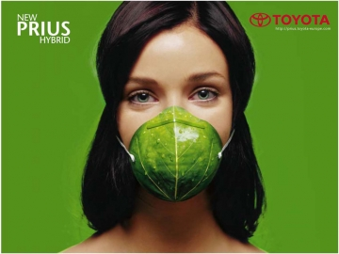 ………………………………………………….

…………………………………………………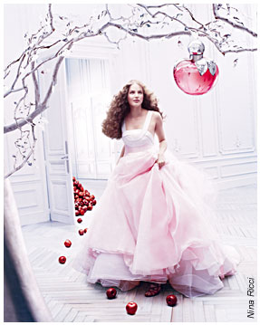

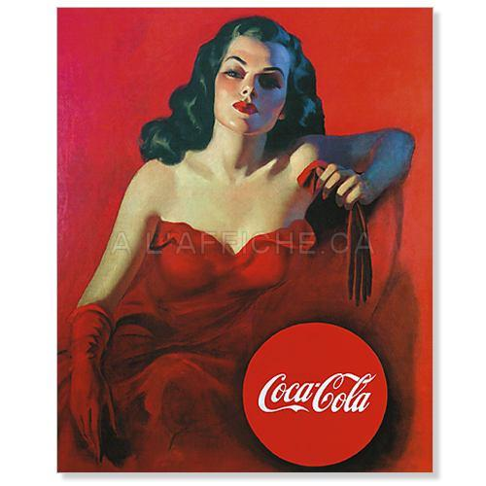…………………………………………..

………………………………………….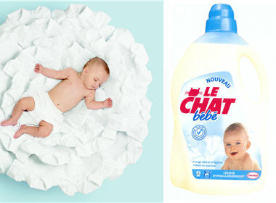

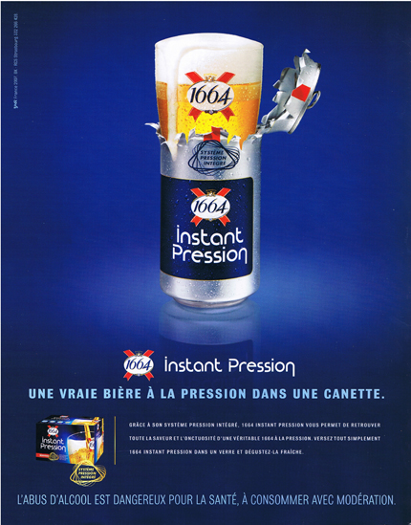………………………………………………………

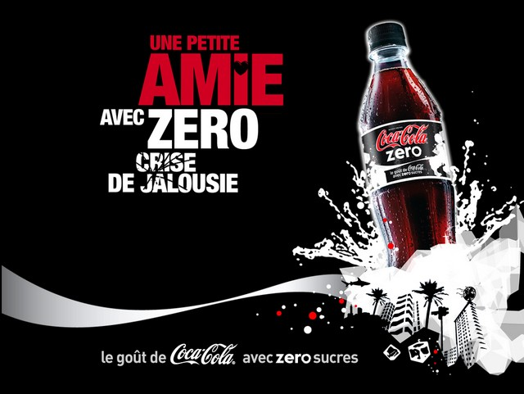…………………………………
………………………………………………….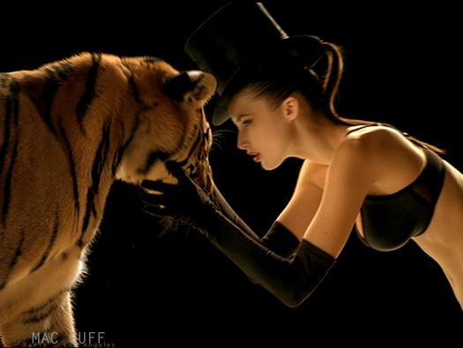
- La publicité, c’est aussi de la culture
  - le stéréotype

Qu’est-ce qu’un stéréotype ?
Idée tout faite réduisant les particularités. Il se base sur des a priori et des préjugés
Trois critères permettent de les identifier :
- La fréquence : les codes sont souvent répétés
- Le figement : les codes ont peu de variété
- La stabilité dans la mémoire collective : les codes sont reconnus sans effort

Quelques stéréotypes :
- Les stéréotypes sexistes :
  - Sur l’homme : macho, pas de psychologie ou de sensibilité
  - Sur la femme : ne sait pas conduire
- Les stéréotypes raciaux :
  - Sur les Grecs : homos
  - Sur les Italiens : machos, beaux parleurs
  - Sur les Arabes : voleurs (terroristes : nouveau !)
  - Sur les Russes : alcooliques
  - Sur les Américains : stupides et gros
  - Sur les filles de l’Est : prostituées

- Les stéréotypes physiques :
  - Sur les blondes : stupides
  - Sur les roux : ils sentent mauvais
  - Sur les gros : paresseux, joviaux
- Les stéréotypes professionnels :
  - Sur les coiffeurs : homos
  - Sur les fonctionnaires : paresseux
  - Sur les artistes : drogués
Ces stéréotypes se retrouvent énormément dans la publicité (exemples).
Nous allons ici principalement aborder les stéréotypes sexistes et raciaux, les plus courants et plus facilement détectables.

LES STEREOTYPES SEXISTES
La définition de sexisme est : " une attitude de discrimination fondée sur le sexe ". C’est-à-dire que nous réduisons les femmes/hommes à une attitude que nous leur attribuons.

Dans les publicités, quels produits sont majoritairement représentés par des femmes ou des hommes ? À quels stéréotypes cet état de fait renvoie-t-il ?
Produits « d’hommes » : les voitures, le sport, le bricolage
Produits « de femmes » : les produits ménagers, culinaires, de beauté
➔ Les stéréotypes ont donc la peau dure.
  - L’homme obsédé par ses petites voitures, tout le temps devant la TV (regardant principalement le sport), une bière à la main. Mais aussi l’homme qui travaille, fait du sport et s’occupe uniquement du bricolage dans la maison.
  - La femme passionnée par le ménage, la cuisine et obsédée par son image. Mais aussi la femme réduite dans son rôle de mère ou d’objet sexuel.

La femme ménagère, un stéréotype incurable
Les publicités vieilles de quelques décennies choquent par leur caractère sexiste. Pourtant, à l’heure où 90% des femmes travaillent, le stéréotype de la ménagère perdure et se retrouve largement dans les publicités même s’il est plus « masqué » et moins direct qu’auparavant.

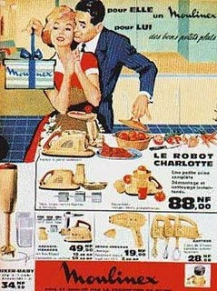
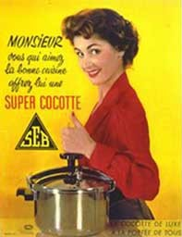

« Pour elle un Moulinex, pour lui « Monsieur, vous qui aimez la bonne cuisine,
des bons petits plats » offrez lui une super cocotte »

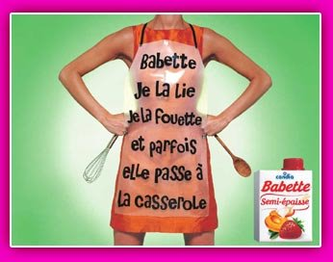
On utilise ici l’humour pour « faire passer
la pilule » mais le stéréotype de la femme,
grande chef de la cuisine et du ménage,
perdure

La femme, un objet sexuel stéréotypé
Les publicités présentant des corps de femmes à moitié nus pullulent sur nos écrans et envahissent les affiches. La femme est utilisée comme un objet pour vendre un produit et réduite à ses seules qualités physiques.

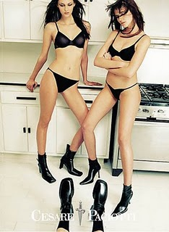

Dans cette affiche publicitaire pour une marque de chaussures, la femme est seulement présente pour attirer le regard, elle ne joue qu'un rôle de provocation. Elle en est réduite à exhiber son corps pour attirer l'attention.

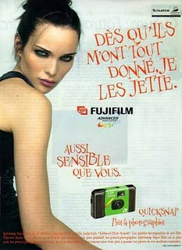

Puisque l'objectif est d'attirer le regard, les publicitaires n'hésitent pas à en rajouter, à provoquer, utilisant la femme et des sous entendus à caractère sexuel comme par exemple cette publicité de Fujifilm pour un appareil photo jetable avec comme slogan : "Dès qu'ils m'ont tout donné, je les jette."

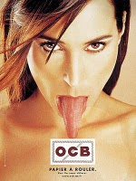
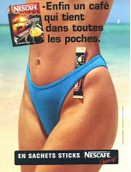
Les corps féminins sont montrés à
outrance pour vendre les
produits, créant de nombreuses
récriminations dans les
associations féministes

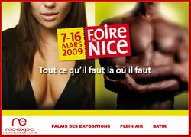
Ici la femme est encore utilisée
comme un objet sexuel mais en
+, elle est explicitement réduite
à cela. Elle a « tout ce qu’il faut »,
pas besoin d’intelligence ou de
personnalité tant qu’elle arbore une
forte poitrine

Et les hommes ?
Bien que beaucoup moins touchés par la publicité (dans le sens où leur image y est présentée plus positivement), les hommes ne sont pas épargnés. Présentés tantôt comme des brutes, des alcooliques (par exemple les pubs pour les alcools comme le whisky et les célèbres hommes en kilt qui lancent des troncs d’arbre), les hommes sont aussi présentés comme des imbéciles, incapables de se débrouiller eux-mêmes et qui ont toujours besoin d’une aide féminine, comme l’illustre la publicité ci-dessous.
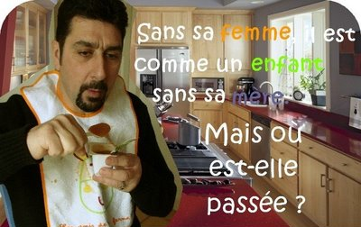

LES STEREOTYPES RACIAUX

Les publicités à caractère raciste se comptaient par dizaines il y a quelques décennies. Même si aujourd’hui de telles réclames seraient inimaginables, des stéréotypes raciaux subsistent dans nos publicités, rassemblant de nombreux clichés selon telle ou telle nationalité.

Il y a quelques décennies : des publicités choquantes
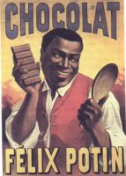
"Il" se regarde dans le miroir et se trouve des ressemblances avec les barres de chocolat.

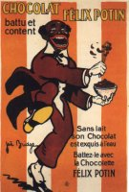

Chocolat était un clown : celui de cette affiches est battu et content ...comme le chocolat que vante la publicité...L'homme est représenté avec un visage et un comportement ridicules (content d'être battu !!!) Joé Bridge vers 1922

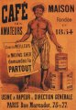

Sur cette affiche, on peut se demander quel est le moins cher ? Le café ou l'homme en tenue d'esclave (avec ce pantalon rayé que l'on retrouvera très souvent jusque dans ces dernières années)
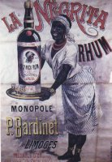
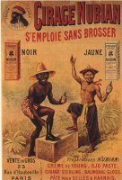
Là encore, le tablier rayé, les anneaux au pied rappellent quelques souvenirs...

Un jeune noir et un jeune asiatique testent le cirage ( le noir et le jaune) directement sur la peau...

Et encore aujourd’hui….

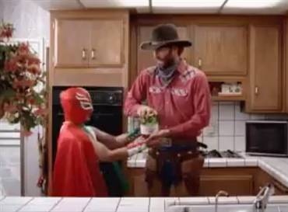
Burger King, géant de la restauration rapide a diffusé en Espagne une publicité visant à promouvoir son nouveau produit, le Texican Burger.
La vidéo publicitaire met en scène un grand et svelte cow-boy, censé représenter les Etats-Unis, aux côtés de son colocataire, un petit catcheur dont le costume est aux couleurs du drapeau mexicain.
L’ambassade du Mexique en Espagne n’a pas apprécié le trait d’humour et a demandé le retrait express de la réclame des écrans de télévision.
L’ambassadeur du Mexique dénonce un « stéréotype du Mexicain qui ne correspond pas à notre réalité ».

Pensons également aux pubs pour le thé présentant des Anglais ou encore les publicités Krisprolls, avec un couple de riches Suédois.

  - la parodie

Exercice :
Observe les différentes affiches ci-dessous

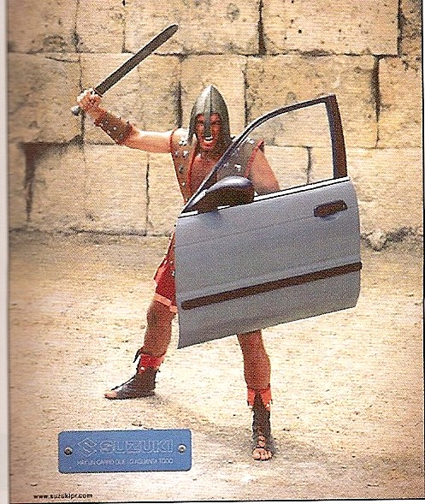

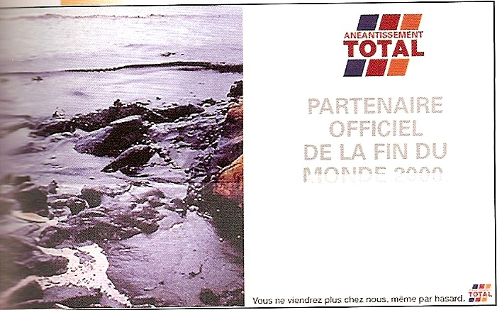

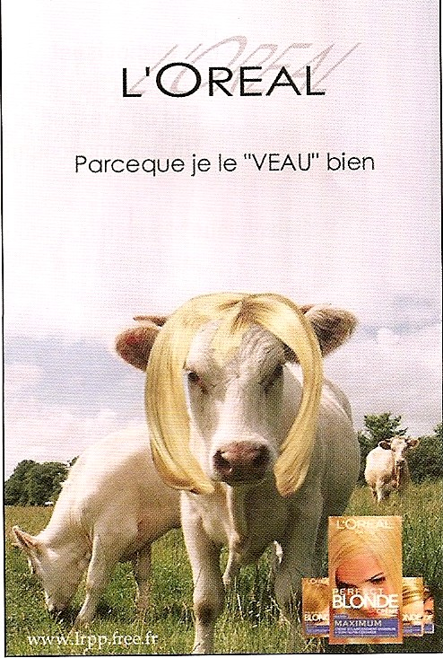

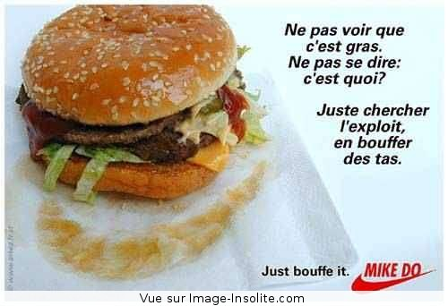

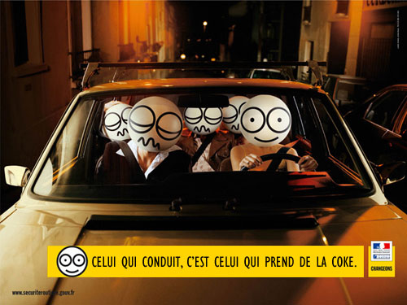

1. Ces affiches peuvent-elles avoir du sens en elles-mêmes ? Que faut-il connaître pour pouvoir les comprendre, les interpréter ?
Non, il faut reconnaître le modèle original (la pub imitée).
En effet, le texte parodique se base sur un texte modèle, censé être connu des lecteurs, dont il va imiter certaines des caractéristiques (ce qui va permettre au lecteur de l’identifier) tout en le déformant.
=>> Le texte parodique n’a pas d’existence autonome. Son sens n’apparaît donc que dans le rapport au modèle qu’il imite : ce rapport est appelé intertextualité (rapport entre les deux textes, ici l’original et l’imitation).

2. En quoi consiste exactement une parodie ? Et quel est le but recherché par le concepteur de chacune des affiches ?
Elle consiste à imiter les procédés caractéristiques d’un texte dans une intention burlesque (faire rire) ou satirique (se moquer et dénoncer). Elle peut aussi rendre hommage (sous la forme d’une sorte de clin d’œil admiratif) au texte ou à l’auteur qu’elle imite.
=> La parodie veut obtenir un effet humoristique et/ou critique.

3. Quel type de rapport établit-il avec le destinataire ? Quel type de réactions induit-il chez celui-ci ?

La parodie établit un rapport de connivence avec le lecteur, car celui-ci doit parvenir à identifier, à travers le texte qu’il lit/l’image qu’il regarde, celui qui est imité. Mais, elle suscite également un rapport de plaisir en passant par le rire.

4. Conclusion :
Le texte parodique imite donc un modèle qui est censé être connu du public afin de se moquer du texte original ou de faire rire. Ce procédé permet d’interpeller, d’attirer l’attention et de marquer d’esprit du public.

Exercice : reviens maintenant aux images de départ. Essaie de retrouver le modèle original (quelle pub ou autre imitent ces publicités ?) et explique l’effet recherché et les moyens pour y parvenir.
Image 1 : gladiator, utilise la portière comme bouclier => voiture solide, qui protège
Image 2 : total, partenaire de la fin du monde. Suite au naufrage du Erika en 1999 => nappes de pétrole dans l’océan. De nombreuses associations et individus attaquent les grandes compagnies pétrolières. Le but est ici d’interpeller, de faire réagir et de sensibiliser le public à un problème environnemental qui concerne l’ensemble de la société.
Image3 : parodie d’une pub mac do. La pub essaie de réveiller les esprits, de sensibiliser les gens à la « malbouffe », en passant évidemment par l’humour ! Autre petit clin d’œil à Nike (avec le logo), autre géant marketing.
Image 4 : imite le célèbre slogan « parce que je le vaux bien », complètement tourné en dérision. Ici le but est de faire rire mais aussi critique du culte de la beauté (vache blonde, colo blonde => stéréotype de l’imbécile)
Image 5 : imite les pubs de prévention contre la conduite en état d’ébriété (ou sous influence de drogues quelconques). Ici le but est uniquement de faire rire avec le conducteur sous influence de la coke (drogue qui « réveille »).

  - l’intertextualité

Quoi ? L’intertextualité, c’est l’évocation en mots ou en images d’autres mots et/ou d’autres images. Elle résulte d’apports multiples (expériences personnelles, lectures, visionnement de films,…). Elle permet donc, chez les différents lecteurs/spectateurs, des compréhensions différentes et plus ou moins riches.

Pour l’identifier ? Il convient de décomposer l’image et d’identifier l’origine de chacun des éléments.

Exercice : Retrouve l’intertextualité (les référents, les intertextes provenant de textes, d’images ou d’expériences particulières) en œuvre dans les publicités ci-dessous et dégage pour chacun d’elles les composantes qui en construisent le sens.

Publicité n°1
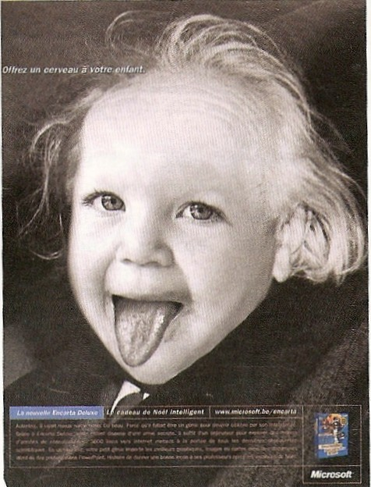
……………………………………………………………………………………………………………………………………………………………………………………………………………………………………………………………………………………………………………………………………………………………………………………………………………………………………………………………………………………………………………………....

Publicité n°2

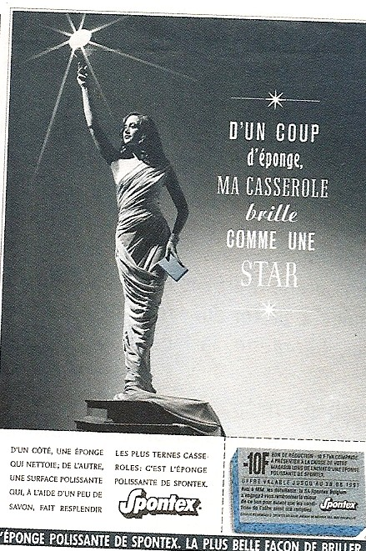
………………………………………………………………………………………………………………………………………………………………………………………………………………………………………………………………………………………………………………………………………………………………………………………………………………………………………………………………………………………………………………………………………………

Publicité n°3
………………………………………………………………………………………………………………………………………………………………………………………………………………………………………………………………………………………………………………………………………………………………………………………………………………………………………………………………………………………………………………………………………………

